Лекция № 11. Теплогенерация. Теплогенерация за счет химической энергии топлива и электроэнергии

Теплогенерация за счет химической энергии топлива. Определение и классификация топлива. Различают следующие способы генерации теплоты в промышленных установках: генерация теплоты за счет химической энергии сжигаемого топлива; генерация теплоты за счет электрической энергии; генерация теплоты за счет окисления горючих компонентов исходных материалов. Последний способ во многом аналогичен первому, так как основывается на химических реакциях окисления примесей.
Топливо как источник теплоты широко используется в различных отраслях производства: черная и цветная металлургия, машиностроение, строительство, огнеупорная и химическая промышленность, сельское хозяйство, транспорт и т.д. Под топливом понимается вещество, горение которого сопровождается выделением большого количества теплоты и которое отвечает следующим требованиям: 1) запасы должны быть достаточными для того, чтобы их было экономически выгодно добывать и использовать длительное время; 2) транспортировка и распределение по потребителям должны поддаваться механизации и автоматизации; 3) продукты сгорания должны легко удаляться из зоны горения; 4) продукты сгорания должны быть безвредны для окружающей среды, человека и технологического оборудования; 5) процесс горения должен быть контролируемым и управляемым.
Не все материалы могут рассматриваться как топливо, хотя при их сгорании выделяется большое количество теплоты. Например, в сталеплавильном производстве (при использовании технически чистого кислорода) теплота выделяется в результате окисления элементов: углерод, кремний, марганец, сера, фосфор и железо. Но железо нельзя рассматривать в качестве топлива, так как его окисление снижает выход годной продукции и, следовательно, является нежелательным процессом.
Топливо классифицируется по агрегатному состоянию, по происхождению и по назначению.
По агрегатному состоянию топливо делится на твердое, жидкое и газообразное, по происхождению – на естественное и искусственное. Искусственное топливо получается путем предварительной обработки естественного с целью повышения его качества. В группу твердого естественного топлива входят дрова, торф, бурый и каменный угли, антрацит, горючие сланцы. Искусственное твердое топливо – древесный уголь, кокс, термоантрацит, угольная пыль, полукокс. В качестве жидкого естественного топлива используется нефть, жидкого искусственного – в основном продукты переработки нефти (бензин, керосин, мазут, дизельное топливо и др.). В качестве естественного газообразного топлива широко применяется природный газ, искусственного – коксовый газ, доменный газ. Часто используются двойные смеси газов: смесь коксового и доменного, природного и доменного, природного и коксового, а также тройная смесь этих газов. Топливо по назначению подразделяют на энергетическое и технологическое. К технологическим относятся виды топлива, которые являются не только источником теплоты, но и компонентами технологического процесса (например, кокс в доменных печах используется и как восстановитель железа из железной руды). К энергетическим относятся те виды топлива, которые являются только источником теплоты как рабочего вида энергии, необходимой для реализации заданного технологического процесса.
Показатели качества топлива. Качество топлива оценивается следующими количественными показателями: химический состав топлива, теплота сгорания топлива, температура горения топлива.
Химический состав топлива. Большинство видов топлива имеют органическое происхождение, поэтому основными его составляющими являются углерод и водород в виде различных химических соединений. В состав топлива входят азот, кислород и сера. Указанные элементы составляют основу практически всех видов топлива. Помимо них в топливе содержатся вода и зола. Зола (А) состоит из оксидов А1₂О₃, SiO₂, CaO, Fe₂O₃ и др.
Сера является нежелательным элементом топлива, так как она переходит в конечный продукт технологического процесса, ухудшая его свойства. Кроме того, образующийся оксид серы взаимодействует с парами воды с образованием паров серной кислоты, которая вызывает коррозию технологического оборудования и вредна с экологической точки зрения. В горении принимает участие органическая и колчеданная сера, сульфатная сера не окисляется и не принимает участия в горении.
Влага (W)., содержащаяся в топливе, подразделяется на гигроскопическую (химически связанную) и внешнюю, или механическую, которая попала в топливо при его добыче, транспортировке и складировании.
Для определения химического состава топлива проводится как технический, так и химический анализ. В результате технического анализа определяется содержание влаги, газообразных летучих соединений и золы. Для твердого и жидкого топлива в результате химического анализа определяется содержание химических элементов С, Н, N, О, S, поэтому такой анализ называется элементным. В этих видах топлива из-за сложного химико-минералогического состава невозможно отдельно выделить химические соединения различных элементов.
Для газообразного топлива, наоборот, химическим анализом определяется содержание различных химических соединений, например СО, СО₂, СН₄, а также Н₂, N₂, O₂ и др.
По результатам элементарного анализа можно выделить в топливе: органическую массу (индекс «о») (С, Н, О, N), горючую массу (индекс «г») (С, Н, N, S), сухую массу (индекс «с») (С, Н, О, N, S, А). Совокупность всех компонентов, входящих в жидкое и твердое топливо, называется рабочим топливом (индекс «р») (С, Н, О, N, S, A, W). Содержание углерода, водорода, кислорода, азота и серы при элементарном анализе определяется в процентах по массе. Состав рабочего топлива, %, записывается в виде C ^{p} + H ^{p} + O ^{p} + N ^{p} + S ^{p}+Ж ^{р} + А ^{р} = 100. (102)
Для твердого и жидкого топлив пересчет состава из одной массы в другую проводится по формулам, %:
Х^{О} = Х^{Г}$\frac{\text{100}}{\text{100}−S^{Г}};$ Х^{Г} = Х^{С}$\frac{\text{100}}{\text{100}−А^{С}};$ Х^{О} = Х^{С}$\frac{\text{100}}{\text{100}−S^{С}−А^{С}};$ Х^{С} = Х^{Р}$\frac{\text{100}}{\text{100}−W^{P}};$
Х^{О} = Х^{Р}$\frac{\text{100}}{\text{100}−S^{P}−А^{P}−W^{P}};$ Х^{Г} = Х^{Р}$\frac{\text{100}}{\text{100}−W^{P}−А^{P}},$ (103)
где X — любой элемент топлива в массе, обозначенной соответствующим индексом.
Из выражения (102) видно, что в состав рабочего топлива входят горючие компоненты (С, Н, S) и негорючие (О, N, W, А). Качество топлива будет тем выше, чем больше горючих компонентов, поскольку теплота выделяется именно при их горении.
Химический анализ газообразного топлива проводят после осушки его, при этом определяется содержание влаги в единице объема рабочего топлива W, г/м³.
Теплота сгорания топлива. Теплота сгорания топлива является важнейшей характеристикой топлива и показывает, какое количество теплоты выделяется при сжигании единицы топлива (жидкое и твердое – 1 кг, газообразное – 1 м³) до продуктов полного сгорания всех горючих компонентов. Теплота сгорания имеет размерность кДж/кг (твердое и жидкое топливо) и кДж/м³ (газообразное топливо) и зависит только от химического состава топлива.
Присутствие в топливе влаги, водорода и углеводородных химических соединений привело к тому, что различают два вида теплоты сгорания: высшую и низшую. Высшая теплота сгорания Q${}_{B}^{P}$характеризует количество теплоты, которое выделяется при полном сгорании единицы топлива при условии, что образовавшиеся пары воды охлаждаются, конденсируются в жидкое состояние и охлаждаются до 273 К. При этом в зону горения возвращается (в расчете на 1 кг воды): 2256,8 кДж/кг – скрытая теплота испарения и 418,7 кДж/кг – теплота нагрева воды от 273 до 373 К, всего 2675,5 кДж/кг.
Однако при сгорании топлива в промышленных установках указанные условия не выполняются. Поэтому более реальной характеристикой топлива является низшая теплота сгорания топлива. Низшая теплота сгорания топлива Q${}_{H}^{P}$ характеризует количество теплоты, которое выделяется при полном сгорании единицы топлива при условии, что образовавшиеся пары воды охлаждаются в газообразном состоянии с 373 до 273 К. Количество возвращенной в зону горения теплоты, при этом составляет 1∙2,041(373 – 273) = 163,3 кДж/кг, где 2,041 — теплоемкость паров воды, кДж/кг.
Условия, при которых определяется низшая теплота сгорания, также не соответствуют реальным промышленным условиям, на самом деле пары воды покидают зону горения вместе с другими продуктами сгорания. Количественная разница между высшей и низшей теплотой сгорания в расчете на 1 кг воды составляет 2512,2 кДж/кг.
Теплота сгорания топлива определяется экспериментально путем сжигания определенного количества топлива (топливной навески) в водяном калориметре. Зная количество воды в калориметре, ее теплоемкость, изменение температуры воды до и после сжигания топливной навески, можно рассчитать высшую теплоту сгорания. Для твердого и жидкого топлива используются различные эмпирические формулы, полученные путем обработки опытных данных. В частности, до сих пор широко используется формула Д.И.Менделеева для определения теплоты сгорания, МДж/кг:
Q${}_{B}^{P}$ = 0,34C ^{p} + l,25H ^{p} + 0,11(S ^{p} – O ^{p}) ; (104)
Q${}_{H}^{P}$ = 0,34С ^{р} + 1,О3Н ^{р} + 0, 1 l(S ^{p} – О ^{р}) – 0,025 W ^{Р}. (105)
В этих формулах используются данные элементарного анализа С ^{р}, Н ^{р}, О ^{р}, S ^{p}, W ^{p}, выраженные в процентах.
Теплота сгорания газообразного топлива рассчитывается точно по известному химическому составу его и известным тепловым эффектам реакций горения горючих компонентов как сумма произведений тепловых эффектов на долю соответствующего горючего компонента в топливе.
Для сравнения эффективности использования того или другого вида топлива, оценки расхода топлива на производство единицы продукции введено понятие условного топлива.
Условным топливом называется такое топливо, теплота сгорания которого равна 29,3 МДж/кг.
Для перевода твердого или жидкого топлива в условное используется понятие калорийного эквивалента: $Э_{к}=\frac{Q_{H}^{P}}{\text{29},3}⋅\frac{\text{кг}\text{условного}\text{топлива}}{\text{кг}\text{рабочего}\text{топлива}}\text{.}$ (106)
Для перевода газообразного топлива в условное используется понятие коэффициента теплоплотности: $Э_{Т}=\frac{Q_{H}^{P}}{\text{29},3}⋅\frac{\text{кг}\text{условного}\text{топлива}}{м^{3}\text{рабочего}\text{топлива}}\text{.}$ (107)
Понятие коэффициента теплоплотности часто используется для оценки запасов топлива, перевозки и хранения. Чем меньше плотность твердого топлива, тем больше разница в величинах Э_{к} и Э_{т} и тем более дорогой является перевозка топлива. Например, торф нерентабельно перевозить на большие расстояния, и он используется как местное топливо. Понятие условного топлива позволяет оценить эффективность работы однотипного оборудования, работающего в различных условиях или в различных режимах.
Температура горения топлива. Теплота, выделяющаяся в результате сжигания топлива, расходуется на повышение температуры продуктов сгорания, т. е. на увеличение их теплосодержания или энтальпии. Различают три вида температуры горения: теоретическую Т_{теор}, калориметрическую Т_{кал} и действительную Т_{Д}. Действительная температура горения определяется по формуле:
$T_{Д}=\frac{Q_{H}^{P}+Q_{Ф}^{В}+Q_{Ф}^{Т}−Q_{\text{пот}}−Q_{\text{дис}}}{V_{п\text{.}с\text{.}}С_{п\text{.}с\text{.}}}$, (108)
где $Q_{H}^{P}$ – низшая теплота сгорания топлива, кДж/м³ или кДж/кг; $Q_{Ф}^{В}$= V_{В}C_{В}T_{B} — физическая теплота подогретого воздуха, расходуемого на сжигание единицы топлива, кДж/кг или кДж/м³; С_{в} – теплоемкость воздуха при температуре Т_{в} подогрева воздуха, кДж/(м³-К) или кДж/(кг-К); V_{B} – количество воздуха, расходуемого на сжигание единицы топлива, м³/м³ или м³/кг; $Q_{Ф}^{Т}$ = 1С_{Т}Т_{Т} – физическая теплота, вносимая в зону горения единицей подогретого до Т_{т} топлива; С_{т} – теплоемкость топлива при температуре Т_{т}, $Q_{\text{пот}}$ – все виды потерь теплоты из зоны горения в окружающее пространство; $Q_{\text{дис}}$ – потери теплоты, связанные с диссоциацией продуктов сгорания при высоких температурах, степень диссоциации определяется опытным путем; V_{n.с} – количество продуктов сгорания, образующихся при сгорании единицы топлива, м³/кг или м³/м³. Эта величина определяется при расчете горения топлива; С_{п.с} – теплоемкость продуктов сгорания при температуре Т_{д}. Поскольку температура Т_{д} неизвестна, то неизвестна и величина С_{п.с}. Поэтому действительная температура горения топлива не может быть рассчитана по формуле (108) напрямую.
Если предположить, что горение топлива протекает при отсутствии потерь теплоты, т.е. в адиабатных условиях, то $Q_{\text{пот}}$ = 0. Температура продуктов сгорания, соответствующая этим условиям, называется теоретической температурой горения и определяется по формуле:
$T_{\text{теор}}=\frac{Q_{H}^{P}+Q_{Ф}^{В}+Q_{Ф}^{Т}−Q_{\text{дис}}}{V_{п\text{.}с\text{.}}С_{п\text{.}с\text{.}}},$ (109)
величина Т_{теор} всегда выше Т_{д}. Калориметрическая температура определяется соотношением:
$T_{\text{теор}}=\frac{Q_{H}^{P}+Q_{Ф}^{В}+Q_{Ф}^{Т}}{V_{п\text{.}с\text{.}}С_{п\text{.}с\text{.}}}\text{.}$ (110)
Как следует из выражения (110), калориметрическая температура определяется при условии, что сжигание топлива происходит в адиабатных условиях при отсутствии потерь теплоты из зоны горения в окружающее пространство и при отсутствии диссоциации продуктов сгорания. По формуле (110) невозможно напрямую рассчитать калориметрическую температуру, поскольку неизвестна теплоемкость продуктов сгорания. Если воздух и топливо не подогреваются, то $Q_{Ф}^{В}иQ_{Ф}^{Т}$принимаются равными нулю, хотя их величины равны нулю только при нулевой абсолютной температуре. Как правило, подогревают только низкокалорийное газообразное топливо и воздух.
Действительная температура горения – это температура, которую имеют продукты сгорания топлива с учетом всех реальных условий его сжигания: конструкции технологического оборудования, всех видов потерь теплоты из зоны горения, включая потери на диссоциацию продуктов сгорания. Действительная температура связана с калориметрической соотношением:
Т_{Д} = η Т_{кал}, (111)
где η – пирометрический коэффициент; величина его определяется экспериментально для каждого вида технологического оборудования, в котором сжигается топливо для получения теплоты, и изменяется в пределах 0,75÷0,95.
Теплогенерация за счет электрической энергии. Электрическая энергия, наряду с химической энергией топлива, широко используется в различных отраслях народного хозяйства. Использование электрической энергии осуществляется в двух формах – в форме механической энергии и в форме теплоты. Рассмотрим электрическую энергию как источник теплоты, необходимой для реализации того или иного технологического процесса. Использование электроэнергии для получения теплоты имеет свои преимущества и недостатки по сравнению с топливом.
Основные преимущества использования электрической энергии можно сформулировать следующим образом: электрическую энергию более просто транспортировать на далекие расстояния;
– распределение электрической энергии по потребителям проще автоматизировать, регулировать и контролировать;
– электрическую энергию возможно концентрировать в малых объемах и, как следствие, достигать высоких температур, тогда как при сжигании топлива образуются большие объемы продуктов сгорания, в которых аккумулируется теплота;
– концентрация больших количеств теплоты в малых объемах обрабатываемого материала позволяет быстро нагревать его, что, в свою очередь, позволяет достичь высокой производительности технологического оборудования;
– в установках, использующих электрическую энергию, достигается более высокая точность контроля и регулирования параметров технологического процесса, и, следовательно, более высокое качество готовой продукции;
– при использовании электрической энергии технологическое оборудование более компактно, отсутствуют вредные выбросы в окружающую среду (исключая, естественно, сугубо технологические выбросы), имеет место более высокая технологическая культура производства;
– использование электрической энергии позволяет получить в зоне технологического процесса любую газовую атмосферу – нейтральную, защитную, восстановительную, вакуум, а также атмосферу с повышенным давлением.
Вопрос о применении электроэнергии или топлива решается не только из чисто энергетической целесообразности, но и исходя из технико-экономического обоснования, поскольку стоимость электрической энергии и электрического оборудования существенно выше стоимости топлива. Электроэнергия должна использоваться прежде всего там, где требуемое качество продукции не может быть получено за счет использования теплоты топлива.
Существует два основных принципа генерации теплоты за счет электрической энергии, на которых базируются все промышленные способы получения теплоты в различных технологических устройствах: генерация теплоты в рабочем теле при приложении к нему разности потенциалов и генерация теплоты в рабочем теле, помещаемом в переменное электромагнитное поле.
В общем случае рабочее тело может быть твердым, жидким или газообразным. В качестве рабочего тела может выступать как сам материал, подвергаемый тепловой обработке (нагреву, плавлению и др.), так и материал, в котором осуществляется только процесс генерации теплоты, а полученная теплота передается обрабатываемому материалу.
Генерация теплоты при приложении разности потенциалов к твердому рабочему телу. Указанный принцип возможен только в том случае, когда рабочее тело является электропроводным, т.е. в нем имеются свободные заряды – ионы и электроны. Наложение электрического поля, т.е. приложение к рабочему телу разности потенциалов U, вызывает направленное перемещение свободных зарядов внутри тела, т. е. электрический ток I. В процессе упругих столкновений движущихся зарядов с атомами кристаллической решетки кинетическая энергия зарядов превращается в тепловую. Количественно выделение теплоты внутри рабочего тела, Дж, описывается законом Джоуля—Ленца:
Q = U I t = I² R t, (112)
где R – сопротивление рабочего тела, Ом; t – время, с.
Для получения теплоты может быть использован постоянный и переменный электрический ток. На практике используется переменный ток, так как при постоянном токе требуются дорогостоящие генераторы большой силы тока и низкого напряжения и трансформаторы тока. При протекании переменного электрического тока через проводник его сопротивление складывается из активного и индуктивного сопротивлений. Активное сопротивление в этом случае больше сопротивления проводника в случае протекания по нему постоянного тока из-за наличия скин-эффекта (поверхностного эффекта), в результате которого наибольшая плотность тока наблюдается в поверхностных слоях проводника. Скин-эффект проявляется тем больше, чем выше частота переменного тока, диаметр проводника и его магнитная проницаемость. С ростом удельного электрического сопротивления скин-эффект проявляется в меньшей степени.
Различают две схемы генерации теплоты при приложении разности потенциалов к твердому рабочему телу – прямого или контактного нагрева (рисунок 11) и косвенного нагрева (рисунок 12). При прямом нагреве теплота выделяется в самом рабочем теле 1, имеющем активное сопротивление R. Очевидно, что если рабочее тело имеет более сложную форму (рисунок 11 б), то вследствие того, что R₁ > R₂ при постоянной величине тока I (последовательное соединение проводников) за одно и то же время в различных частях нагреваемого тела выделится различное количество теплоты (Q₁ > Q₂). Указанное явление приведет к различному уровню температур в различных частях тела.
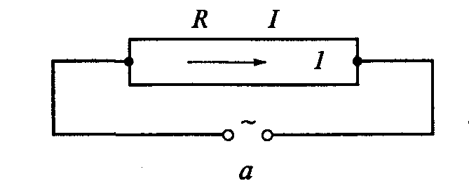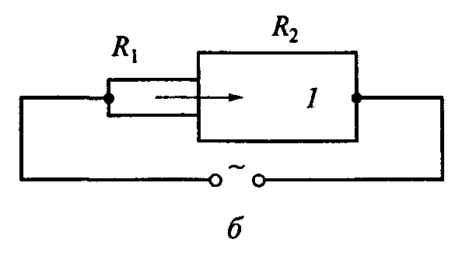
1 — рабочее тело; I — сила тока; R, R₁, R₂ – активные сопротивления рабочих тел R

Рисунок 11 – Схема прямого (контактного) нагрева изделия простой (а) и сложной (б) формы.

При косвенном нагреве генерация теплоты происходит в специальных нагревателях, выполненных из высокоомных материалов. Имеющие высокую температуру нагреватели излучают теплоту по всем направлениям пространства, в том числе и на поверхность нагреваемого материала 2. При невысоких рабочих температурах (до 600÷700 °С) с целью интенсификации процесса переноса теплоты к нагреваемому материалу в рабочем пространстве нагревательного устройства специальными вентиляторами создается интенсивное движение газовой среды. Печи сопротивления косвенного нагрева находят широкое применение в машиностроении, металлообработке, различных лабораторных установках и т.д. Интенсивность теплогенерации в них составляет 5÷3000 кВт/м², а в устройствах прямого нагрева – до 20 МВт/м³.

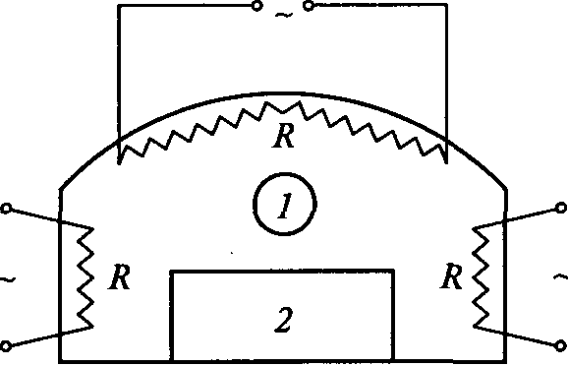

1 – рабочее пространство; 2 – нагреваемое изделие; R – нагреватели

Рисунок 12 – Схема косвенного нагрева

Генерация теплоты при приложении разности потенциалов к жидкому рабочему телу. Генерация теплоты за счет электрической энергии в жидкой фазе может происходить при протекании постоянного и переменного токов. Используются две схемы – нагрев в электролите (рисунок 13 а) и нагрев в расплавленных солях (рисунок 13 б).
В случае нагрева в электролите в емкость помещают два электрода, одним из которых является нагреваемое изделие 1. Электроды присоединяют к источнику постоянного тока. В результате электролиза образующийся водород в виде положительно заряженных ионов осаждается на изделии-катоде, подсоединенном к минусовому полюсу. Ионы водорода, отдав свой заряд изделию, образуют на его поверхности водородную газовую пленку. При определенной величине разности потенциалов между электролитом и катодом-изделием возникает электрический разряд в виде электрической дуги, где и происходит превращение электрической энергии в тепловую, которая нагревает изделие. Водородный слой вследствие низкого коэффициента теплопроводности газа теплоизолирует изделие от электролита, предотвращая перегрев последнего. Изменяя величину разности потенциалов, можно регулировать температуру и время нагрева изделия.

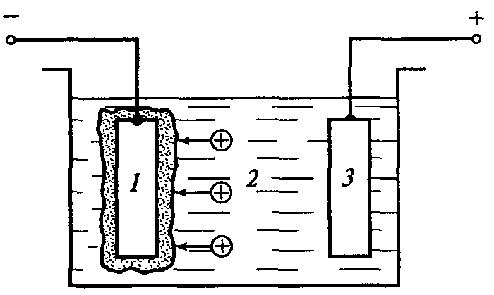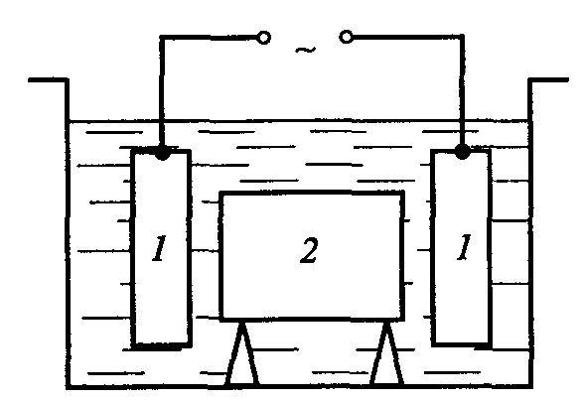

а  1 – нагреваемое изделие; 2 – электролит;  3 – рабочий электрод | б  1 – электроды; 2 – нагреваемое изделие

Рисунок 13 – Схемы нагрева в электролите (а) и в расплавленных солях (б)

При нагреве в расплавленных солях используется переменный ток. Металлические электроды 1 погружаются в соль, которая расплавляется при протекании через нее электрического тока и нагревается до температуры плавления. Комбинируя состав путем смешения разных солей, каждая из которых имеет свою температуру плавления, достигают необходимую температуру нагрева изделия 2.
Основное количество теплоты выделяется в межэлектродном пространстве. Равномерность распределения температуры в ванне расплавленной соли и равномерность нагрева изделия, достигается за счет конвективного и электродинамического перемешивания соляного расплава. Перенос теплоты от расплава к поверхности изделия осуществляется конвекцией и теплопроводностью. В устройствах, использующих принцип генерации теплоты в жидких расплавах, большое значение имеет правильный выбор взаимного расположения электродов и изделия. Он должен обеспечить равномерный нагрев изделия и максимально исключить протекание через него электрического тока.
Генерация теплоты при приложении разности потенциалов к газообразному рабочему телу. Газы обладают низкими значениями коэффициентов тепло- и электропроводности и при низких напряжениях не являются проводниками электрического тока. Однако при высоком напряжении между электродами изолирующие свойства газа исчезают, и появляется возможность пропускать через них электрический ток большой силы. Большая разность потенциалов приводит к ионизации газа – появлению в нем положительно заряженных ионов и отрицательно заряженных электронов. Электроны имеют меньшую массу, более подвижны и играют основную роль в переносе электрического заряда.
Прохождение электрического тока через газ называется газовым разрядом. При определенной величине разности потенциалов газовый разряд не затухает, становится устойчивым и называется электрической дугой. Электрическая дуга обладает электрическим сопротивлением, и при прохождении через нее тока в ней выделяется теплота, другими словами, в электрической дуге происходит превращение электрической энергии в тепловую (генерация теплоты). От дуги теплота передается нагреваемому изделию излучением.
Столб дуги представляет собой высокотемпературную смесь электронов, ионов и нейтральных атомов и молекул. Смесь указанных компонентов называется плазмой. В термической плазме температура всех частиц одинакова. Так как число отрицательно заряженных электронов и положительно заряженных ионов одинаково, то плазма является квазинейтральной в электрическом отношении.
Под действием электрического поля электроны движутся к аноду, а ионы – к катоду. Средняя температура электрической дуги зависит от разности потенциалов и при атмосферном давлении достигает 5500 К. Электрическая дуга может быть получена при использовании как постоянного, так и переменного тока. В случае переменного тока дуга может гореть непрерывно или в режиме горения и затухания. Последнее определяется частотой переменного тока и термоинерционными свойствами газа и электродов. Для непрерывного горения дуги в электрическую цепь последовательно с дугой включают индуктивное сопротивление, которое вследствие появления ЭДС самоиндукции сдвигает на некоторый угол ток в дуге по фазе относительно напряжения. Горящая между двумя электродами высокотемпературная электрическая дуга используется для получения потока плазмы в специальном устройстве – плазматроне. Для получения плазменного потока через дугу постоянного тока продувается плазмогенный газ. Наиболее пригодными газами для получения плазменного потока (плазменной струи) являются Аг, Не, Н₂ и N₂. Двухатомные газы Н₂ и N₂ более дешевые и обладают достаточно высокой энтальпией. Наиболее часто в качестве плазмогенного газа используется Аг с добавкой 10÷15 % Н₂. Главным критерием при выборе плазмогенного газа является его энтальпия. Плазмогенный газ подается в дуговой промежуток между водоохлаждаемыми нерасходуемыми электродами, нагревается, ионизируется и вытекает из плазматрона в виде плазмы. Скорость истечения плазменной струи достигает скорости звука.
Плазма представляет собой полностью ионизированный газ с равным числом положительно и отрицательно заряженных частиц. Плазма во многом подчиняется газовым законам. Однако в отличие от газа она обладает большой электропроводностью, иногда равной электропроводности металлов, и обладает магнитными свойствами. Это позволяет получить нужную форму плазменной струи, сжимать ее с целью повышения температуры. В промышленных установках, например, плазменно-дуговых печах, температура плазмы достигает 20000 К. Плазма возникает при всех электрических разрядах в газообразной среде. Для промышленного использования (нагрева, плавления) струя плазмы искусственно сжимается холодными стенками плазматрона или магнитным полем, создаваемым определенным образом расположенными магнитными линзами. Сжатие столба дуги повышает температуру дуги и плазменной струи за счет повышения напряжения, уменьшения поперечного сечения и, следовательно, повышения плотности тока в дуге. Теплота от плазмы к обрабатываемому материалу передается главным образом излучением и частично конвекцией.
В промышленности используются дуговые печи переменного тока промышленной частоты, дуговые печи постоянного тока, дуговые вакуумные печи с давлением внутри печи 0,01÷1,0 Па для переплавки металла с целью повышения его качества, рудовосстановительные печи черной и цветной металлургии, плазменно-дуговые печи для переплавки металлов и др. Мощность промышленного плазматрона в плазменно-дуговых печах достигает 7,5 МВт. Используя явление ионизации высокотемпературного газа, можно повысить температуру продуктов сгорания топлива, если их пропускать через электрическое поле, с 2000÷2500 до 6000 К. Пламя горящего топлива в электрическом поле представляет собой промежуточный случай между газом и плазмой. Устройства для сжигания газообразного топлива с наложением на продукты сгорания постоянного электрического поля, называются электрохимическими, или топливоплазменными горелками.
Электронно-лучевой нагрев. В устройствах электронно-лучевого нагрева генерация теплоты за счет электрической энергии осуществляется так же при приложении разности потенциалов к рабочему телу. В качестве рабочего тела выступает электронный газ. При электронно-лучевом нагреве энергия электрического поля высокого напряжения преобразуется в кинетическую энергию ускоренных в этом поле электронов. При взаимодействии высокоскоростного электронного пучка с обрабатываемым материалом электроны тормозятся до нулевой скорости, их кинетическая энергия превращается в потенциальную в форме теплоты, поверхностный слой материала разогревается или расплавляется. Во внутренние слои материала теплота передается молекулярной теплопроводностью.
Принципиальная схема установки электронно-лучевого нагрева показана на рисунке 14. С помощью нагревающего катода 1 нагревается основной катод 2 и эмитирует электроны. Между основным катодом 2 и анодом 3 прикладывается ускоряющее напряжение 15÷50 кВ. Электроны в форме электронного пучка разгоняются в электрическом поле и проходят в центре охлаждаемого анода. Для предотвращения рассеяния электронов в пространстве служат фокусирующие электромагнитные линзы 4, а для изменения направления электронного пучка – сканирующие электромагнитные линзы 5. Высокоскоростной пучок электронов взаимодействует с материалом 6. Для исключения рассеяния электронов на молекулах газа в установке создается глубокий вакуум с помощью вакуум-насосов (ВН).
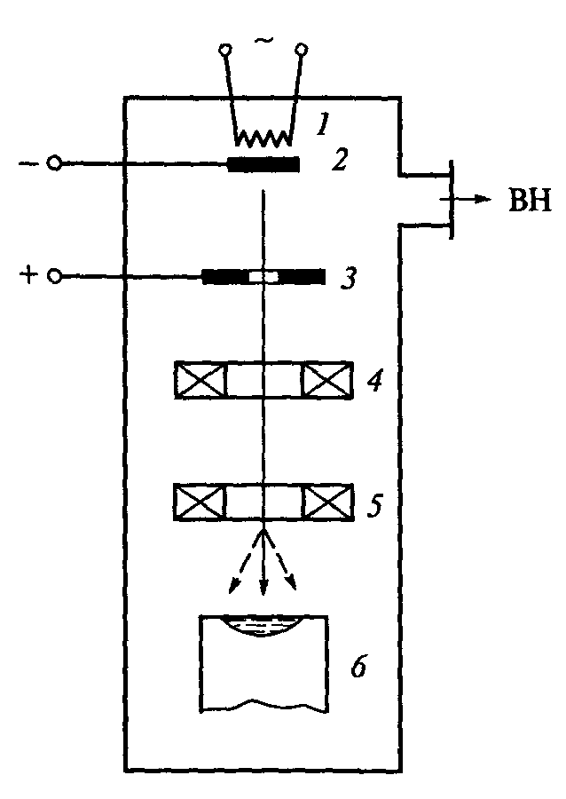
1 — нагревающий катод; 2 — основной катод; 3 — анод; 4 — фокусирующие линзы;
5 — сканирующие линзы; 6 — обрабатываемый материал; ВН — вакуум-насос

Рисунок 14 – Схема установки электронно-лучевого нагрева

Интенсивность теплогенерации, кВт/м², в промышленных установках электронно-лучевого нагрева при нагреве металла достигает 1•10³, а при плавлении – 10⁴÷10⁵. Ускоренные электроны внедряются в поверхностный слой на глубину в несколько микрометров. Скорость движения электронов, м/с, зависит от величины ускоряющего напряжения U, В: ω = 5,93∙10⁵∙U^{0,5}. (113)
Например, при U = 10000 В скорость электронов равна 60000 км/с. Устройство, схема которого представлена на рисунке 14, называется электронной пушкой.
При электронно-лучевом нагреве возникают побочные энергетические процессы, снижающие коэффициент полезного действия процесса генерации теплоты: отражение первичных электронов поверхностью, эмиссия вторичных электронов, термоэлектронная эмиссия, рентгеновское излучение. Коэффициент использования электрической энергии составляет 75÷90 % и зависит от физико-химических свойств обрабатываемого материала и угла встречи электронного пучка с поверхностью.
Величина плотности теплового потока q на поверхности регулируется разгоняющим напряжением и диаметром пучка. Для нагрева поверхности под термообработку q = 10⁵÷10⁹ кВт/см², при плавлении q = 10³÷10⁴ кВт/см². При q > 10³ кВт/см² наблюдается эффект давления электронного пучка на поверхность металла. Электронно-лучевой нагрев имеет низкую энергетическую эффективность (0,1÷0,2) с учетом всех видов потерь электрической и тепловой энергии, поэтому используется только для получения и обработки металлов и сплавов особо высокого качества.
Генерация теплоты в рабочем теле, помещаемом в переменное электромагнитное поле. Если в переменное электромагнитное поле поместить какое-либо тело, то в результате взаимодействия электромагнитного поля вещество тела будет поглощать энергию поля. Физическая сущность происходящих при этом процессов зависит от того, является ли данное тело проводником тока или диэлектриком. При взаимодействии переменного электромагнитного поля с проводником внутри последнего индуцируются вторичные переменные токи, контуры которых замкнуты сами на себя. При протекании этих токов вследствие наличия сопротивления проводника в нем выделяется теплота. Этот вид генерации теплоты за счет электрической энергии называется индукционным нагревом. При помещении в переменное электрическое поле диэлектрика или полупроводника, у которых нет свободных носителей электрического заряда, наблюдается электрическая поляризация диполей (атомов и молекул). При смене полярности электрического поля происходит поворот молекул и атомов и теплота выделяется в результате механического взаимодействия диполей. Этот вид теплогенерации называется диэлектрическим нагревом.
При индукционном нагреве электромагнитная волна, движущаяся в воздухе со скоростью света, попадает на поверхность металла и проникает в его внутренние слои. При этом амплитуда волны уменьшается по закону экспоненты и на некотором расстоянии δ от поверхности будет меньше в 2,718 раза, т.е. составит 38 % от первоначальной амплитуды на границе воздух-металл. Величина δ называется глубиной проникновения тока в металл, она зависит от удельного сопротивления металла ρ, относительной магнитной проницаемости металла μ и частоты изменения электромагнитного поля f:
$δ=\text{503}\sqrt{\frac{ρ}{μf}}\text{.}$ (114)
В слое толщиной δ от поверхности выделяется 86 % всей тепловой энергии; от этого слоя теплота в глубь металла передается молекулярной теплопроводностью. Существенное влияние на глубину проникновения тока в металл оказывает частота электромагнитного поля: чем выше частота, тем в более тонком поверхностном слое выделяется основное количество теплоты. Явление вытеснения вторичного тока в поверхностные слои называется поверхностным, или скин-эффектом. Чем выше частота электромагнитного поля, тем в большей степени проявляется скин-эффект. Поэтому для поверхностного нагрева под термическую или термохимическую обработку используется повышенная частота, для сквозного нагрева по всей массе металла – промышленная частота.
Для увеличения мощности, выделяемой внутри тела, используются два способа: 1) увеличение амплитуды волны электромагнитного поля на поверхности металла; 2) увеличение частоты переменного электромагнитного поля. Переменное электромагнитное поле порождается протеканием переменного тока через специальный проводник – индуктор, выполняемый из медной водоохлаждаемой трубки круглого или иного поперечного сечения. Для уменьшения потерь магнитного потока в воздухе применяют металлические магнитопроводы, выполненные из специальной (трансформаторной) стали с минимальными потерями на перемагничивание. Индуктор в форме витков намотан на магнитопровод (сердечник). С помощью индукционного нагрева получают расплавленные металлы и сплавы.
Принцип индукционного нагрева применяют и в случае, если в качестве рабочего тела используется газ (индукционные плазматроны). Энергию высокочастотного электромагнитного поля используют для диссоциации и ионизации газа. Ионизированный газ становится проводником электрического тока и, будучи помещен в переменное электромагнитное поле, нагревается. Однако для первичной ионизации газ необходимо нагревать до высокой температуры каким-либо внешним источником энергии. Продувая первично ионизированный плаз-могенный газ — гелий, аргон, азот, водород, можно получить плазменную струю с температурой 15000÷20000 К.
При диэлектрическом нагреве непроводящих электрический ток материалов (диэлектрики) в них возникает ток смещения, т.е. перемещение связанных зарядов то в одном, то в другом направлении в зависимости от знака электрического поля на пластинах конденсатора; ток проводимости в диэлектриках отсутствует, так как отсутствуют свободные носители заряда (электроны, ионы).
В полупроводниках, в отличие от диэлектриков, существует и ток смещения, и ток проводимости. Ток проводимости вызывает дополнительную генерацию теплоты.

